# **DEPARTAMENTO EJECUTIVO**

Monte Cristo, 06 de junio de 2025.

## **DECRETO Nº 61/2025**

**VISTO:**

La realización del evento privado “LA NOVENTOSA TOUR DE GABRIELA TESSIO”, a llevarse a cabo el día 07 de junio de 2025 en el Arena Monte Cristo.

**Y CONSIDERANDO:**

Que es necesario implementar cortes de tránsito en ciertas calles de la ciudad para garantizar el desarrollo seguro del evento, la circulación de los asistentes y el orden en las actividades programadas.

Que la Municipalidad de Monte Cristo, en ejercicio de sus facultades de control de tránsito y seguridad, dispone las medidas necesarias para asegurar el normal desarrollo de la competencia.

Por ello:

**EL INTENDENTE MUNICIPAL EN USO DE SUS ATRIBUCIONES CONFERIDAS POR LA LEY ORGANICA MUNICIPAL 8102**

**DECRETA**

**Artículo 1º.- AUTORIZAR** el corte de calles en las siguientes intersecciones y arterias de la ciudad de Monte Cristo, con motivo del evento privado en el “ARENA MONTE CRISTO”, sobre la Calle Bartolomé Mitre, entre Primo Romagnoli y Roberto Tarquini; Corte en Calle Roberto Tarquini, entre Bartolomé Mitre y Roque S. Peña a partir de las 20:00 hs del día 07 de junio a 06:00h del día siguiente.

**Artículo 2º.- NOTIFÍQUESE** al personal que se verá afectado por esta determinación, Inspectores de Tránsito, Personal de Maestranza y Servicios Generales, a los fines de dar estricto cumplimiento a lo ordenado en el presente, como así también a vecinos y comercios que se puedan ver afectados por tal determinación.

**Artículo 3º.- PROTOCOLICESE**, Comuníquese, publíquese, dese al R.M. y archívese

|  |  |
| --- | --- |
| **FIRMADO** | **Int. Municipal Daniel Alejandro Haniewicz** |
|  | Sec. De Gobierno Dante Villalba |

Monte Cristo, 06 de junio de 2025.

## **DECRETO Nº 62/2025**

**VISTO:**

Los proyectos de Ordenanzas remitidos al Concejo Deliberante para su tratamiento y que llevan los Nros. 1545 y 1546.

**Y CONSIDERANDO:**

Que las Ordenanzas Nº 1545 y 1546 fueron aprobadas y sancionadas por el cuerpo legislativo de la ciudad en la Sesión Extraordinaria del 05 de junio de 2025.

Que es atribución del Departamento Ejecutivo, conforme lo establece el artículo 49 inciso 1 de la Ley Orgánica Municipal N.º 8102, promulgar, publicar y hacer cumplir las ordenanzas sancionadas por el Concejo Deliberante, y reglamentarlas en los casos que sea necesario.

Por ello:

**EL INTENDENTE MUNICIPAL DE LA CIUDAD DE MONTE CRISTO EN USO DE SUS ATRIBUCIONES OTORGADAS POR LA LEY ORGANICA MUNICIPAL N°8102**

**DECRETA:**

**Artículo 1º.-** PROMULGAR la Ordenanza que lleva el Nº 1545, que autoriza el llamado a licitación para la adquisición de una (1) Cargadora Frontal 0 km.

**Artículo 2º.-** PROMULGAR la Ordenanza que lleva el Nº 1546, de adhesión de esta Municipalidad al Convenio para el Financiamiento de Redes de Distribución Domiciliaria de Gas Natural y sus Adendas correspondientes, suscripto por el Gobierno de la Provincia de Córdoba, el Banco de Córdoba SA y Distribuidora de Gas del Centro SA, aprobado por Decreto 1600/2017 de fecha doce de octubre de dos mil diecisiete, y sus Decretos modificatorios 584/2018 del 26 de abril de dos mil dieciocho y 342/2024 del 1 de noviembre de 2024.

**Artículo 3°. -** La Ordenanza referida en el artículo anterior fue sancionada por el Concejo Deliberante según consta en el Acta N.º 48 del Libro de Sesiones, correspondiente al 05 de junio de 2025.

**Artículo 4º.-** PROTOCOLÍCESE, Comuníquese, publíquese, dese al R.M. y archívese. -

|  |  |
| --- | --- |
| **FIRMADO** | **Int. Municipal Daniel Alejandro Haniewicz** |
|  | Sec. De Gobierno Dante Villalba |

Monte Cristo, 06 de junio de 2025.

## **DECRETO Nº 63/2025**

**VISTO:**

La Ordenanza N.º 1540 que autoriza el llamado a Licitación Pública, y el Decreto N.º 43/2025 del Departamento Ejecutivo Municipal.

**Y CONSIDERANDO:**

Que mediante la Ordenanza N.º 1540, de fecha 9 de abril de 2025, el Concejo Deliberante autorizó al Departamento Ejecutivo Municipal a convocar a Licitación Pública para otorgar en concesión el local ubicado en la Estación Terminal de Ómnibus de la ciudad de Monte Cristo, con destino exclusivo a oficina de atención al público y central de remises.

Que, en cumplimiento de dicha Ordenanza, el Departamento Ejecutivo dictó el Decreto N.º 43/2025 de fecha 11 de abril de 2025, disponiendo el llamado a Licitación Pública y fijando como fecha de apertura de sobres el día 5 de mayo de 2025 a las 11:00 horas, en el edificio municipal.

Que, conforme al acta de apertura de sobres labrada el 5 de mayo de 2025 a las 11:15 horas, se constató la presentación de tres (3) ofertas, correspondientes a los siguientes oferentes: Sr. Matías Román Aguirre, Sr. Américo Ricardo Azaña y Sr. Daniel Horacio Sánchez.

Que en dicho acto se enumeraron los sobres de forma correlativa: Sobre N.º 1: Sr. Matías Román Aguirre. Incluye: comprobante de adquisición de pliego, edicto, declaración jurada, pagaré por $2.500.000 como garantía, propuesta técnica y económica ($600.000), documentación de choferes (23 fojas), documentación de móviles (34 fojas), documentación complementaria (facturas, constancia de ARCA, presupuesto de seguros). Sobre N.º 2: Sr. Américo Ricardo Azaña. Contiene: nota de presentación con declaración jurada, propuesta económica ($550.000), listado de chapas, comprobante de garantía por $55.000, copia de DNI, constancia de CUIT y 21 fojas con documentación de choferes y vehículos. Sobre N.º 3: Sr. Daniel Horacio Sánchez. Contiene: nota de presentación con propuesta económica ($800.000), información de vehículos y conductores, especificaciones técnicas, declaración jurada, comprobante de garantía ($80.000), recibo de adquisición del pliego y edicto.

Que la Comisión de Evaluación y Pre Adjudicación resolvió pasar a un cuarto intermedio hasta el día 8 de mayo a las 8:30 hs. para realizar el análisis técnico y económico de las ofertas y emitir los informes correspondientes.

Que, ante la imposibilidad de uno de sus miembros de asistir, la Comisión se reunió el 9 de mayo de 2025 y, tras el análisis de los requisitos exigidos, concluyó que ninguno de los tres oferentes había cumplimentado en su totalidad lo requerido por la Ordenanza N.º 1309 y el Pliego de Bases y Condiciones, recomendando su descalificación. Dicha decisión fue notificada el 12 de mayo a los tres postulantes.

Que el día 13 de mayo de 2025 el Sr. Matías Román Aguirre presentó una nota solicitando información detallada sobre las observaciones realizadas, manifestando que había dado cumplimiento a todos los requerimientos establecidos en el pliego.

Que, considerando el interés público comprometido, las peticiones presentadas y con el fin de no declarar desierto el proceso licitatorio, el Departamento Ejecutivo dictó la Resolución de Intendencia N.º 40/2025 de fecha 15 de mayo del 2025, mediante la cual se otorgó a los tres oferentes un plazo de setenta y dos (72) horas hábiles administrativas, contadas a partir de su notificación fehaciente, para presentar la documentación faltante y/o aclaratoria conforme lo requerido por la Ordenanza N.º 1309 y el Pliego de Bases y Condiciones.

Que dicha Resolución fue notificada de la siguiente manera: Al Sr. Matías Román Aguirre el día 16/05/2025 a las 12:24 hs., entregándole copia de la Resolución y grilla documental de 51 fojas. Al Sr. Daniel Horacio Sánchez el mismo día a las 13:34 hs., con entrega de grilla de 36 fojas. Al Sr. Américo Ricardo Azaña el día 19/05/2025 a las 13:47 hs., con entrega de grilla de 49 fojas.

Que, cumplido el plazo, los oferentes Sr. Aguirre y Sr. Sánchez presentaron la documentación faltante el día 21/05/2025, en tanto que el Sr. Azaña no efectuó presentación alguna.

Que, a efectos de garantizar la transparencia y publicidad del procedimiento, se convocó a los oferentes a un acto de constatación formal de la documentación complementaria, celebrado el día 27 de mayo de 2025 a las 11:30 hs. en el edificio municipal.

Que en dicho acto se hicieron presentes por la Municipalidad el Abog. Santiago Jeremías Sánchez y la Sra. Adriana Mazzalay, Secretaria Privada del Intendente, y por los oferentes, únicamente el Sr. Matías Román Aguirre.

Que en dicho acto se constató lo siguiente: Sobre N.º 1 (Aguirre): presentó 10 fojas conteniendo: nota de elevación, cartón de habilitación de Comercio e Industria, acta de inspección, títulos de dominio de tres móviles y declaración jurada del estado de los mismos. Sobre N.º 3 (Sánchez): presentó dos cuerpos: cuerpo A (43 fojas): nota de elevación, formularios check list, declaración jurada del estado de los móviles y cuerpo B (25 fojas): licencias de conducir y chapas de 12 conductores, con documentación de respaldo.

Que por todo lo expuesto, corresponde a este Departamento Ejecutivo Municipal continuar con el proceso de evaluación final de las propuestas presentadas, considerando tanto la documentación incorporada en la primera presentación realizada por los oferentes, como aquella requerida mediante la Resolución N.º 40/2025 de este Departamento Ejecutivo y posteriormente presentada para completar dicha primera instancia. En base a ello, se procederá al análisis integral de las propuestas a fin de adoptar la decisión final.

Que el Oferente N.º 1 ofrece un canon mensual de $600.000, presenta domicilio en la ciudad de Monte Cristo, y acompaña la garantía de mantenimiento de oferta mediante pagaré por el monto correspondiente. Propone una flota de 17 vehículos, superando el mínimo exigido, aunque se observa que dos unidades (chapas 55 y 69) presentan habilitación vencida, lo cual fue parcialmente justificado en la documentación complementaria, donde se aclara que uno de los móviles está fuera de servicio y que se encuentra en trámite el recupero de la documentación. En cuanto a la experiencia, el oferente acredita trayectoria comprobada en el rubro desde el año 2016, incluyendo funciones como chofer y coordinador de remisera. Manifiesta disponibilidad de servicio las 24 horas con organización en turnos rotativos y guardias nocturnas. Ha presentado la documentación relativa a choferes, seguros, títulos y licencias de los vehículos, comprometiéndose a subsanar cualquier diferencia detectada respecto a registros municipales. Cumple también con la adquisición del pliego, presentación en sobre cerrado, plazo de validez de la oferta y declaración jurada de la Resolución N° 40/2025.

Que el Oferente N.º 2 ha presentado una oferta económica mensual por un canon de $550.000, cumpliendo con varios de los requisitos formales exigidos, tales como la acreditación de domicilio en Monte Cristo, modalidad de prestación del servicio, presentación en sobre cerrado, y constitución de la garantía de mantenimiento de oferta mediante transferencia bancaria, por un monto inferior al correspondiente. En cuanto a los vehículos propuestos, si bien se presenta inicialmente una flota insuficiente, luego se amplía la propuesta a 14 unidades. Sin embargo, cinco de las chapas informadas (13, 18, 25, 44, 50) presentan habilitaciones vencidas y otras chapas (11, 43, 51, 71) figuran también en la propuesta del Oferente N.º 3, lo cual genera dudas sobre la disponibilidad efectiva de dichos móviles. Esta superposición e irregularidad en la documentación podría comprometer la confiabilidad del servicio ofrecido. Por otra parte, si bien el oferente acredita una destacada trayectoria en el rubro, con más de 15 años como titular de la remisería “El Abuelo” y 21 años de experiencia general en el servicio de remis, la presentación documental no se encuentra completa: no se acredita el pliego firmado, la documentación sobre identificación de choferes es incompleta, y no se ha cumplimentado con la exigencia de fijar un plazo de validez de la oferta por al menos 15 días. En relación a la prestación del servicio, el oferente manifiesta voluntad de operar durante las 24 horas con turnos. En conclusión, si bien el Oferente N.º 2 cuenta con experiencia probada en el rubro y demuestra intención de cumplir con los requisitos del pliego, presenta importantes observaciones tanto en materia técnica (vehículos no habilitados y en conflicto de propuesta) como en el cumplimiento formal (garantía insuficiente, ausencia de pliego firmado y plazo de validez). Por lo tanto, su propuesta no puede ser considerada admisible en esta instancia.

Que el Oferente N.º 3, presentó una propuesta con un canon mensual de $800.000, cumpliendo con requisitos básicos tales como la modalidad de prestación del servicio, acreditación de domicilio en Monte Cristo y presentación en sobre cerrado. En cuento la constitución de la garantía de mantenimiento de oferta fue insuficiente En cuanto a la flota ofrecida, manifiesta contar con 15 vehículos, sin embargo, según el informe técnico de la Secretaría de Seguridad y Educación, al menos seis de estas unidades, incluso la chapa del cual es titular (chapas 3, 5, 35, 37, 36, 31) presentan habilitaciones vencidas. Asimismo, se detecta que cuatro vehículos (chapas 11, 43, 51 y 71) también fueron propuestos por el Oferente N.º 2, generando superposición e incertidumbre sobre la disponibilidad real de esos móviles. Posteriormente, se informa que algunas chapas se encuentran “en trámite” conforme la Resolución N.º 40/2025, aunque ello no constituye una acreditación suficiente al momento del análisis. Por otra parte, si bien el oferente manifiesta una trayectoria de 20 años en el rubro y expresa voluntad de operar durante las 24 horas mediante sistema de turnos, presenta diversas falencias documentales: no acredita el pliego firmado, no cumple con el plazo mínimo de validez de la oferta, no acredita el cumplimiento de obligaciones tributarias locales ni acompaña la documentación completa exigida para los choferes conforme Ordenanza N.º 1309 y modificatorias. En relación a la documentación complementaria incorporada en el marco de la Resolución N.º 40/2025, se observa la presentación parcial de licencias y tarjetas verdes correspondientes a algunos móviles adicionales, sin que ello permita subsanar completamente las inconsistencias detectadas. En conclusión, si bien el Oferente N.º 3 posee experiencia en el rubro, la superposición de vehículos, la falta de habilitaciones vigentes, la documentación incompleta y el incumplimiento de requisitos formales del pliego tornan su propuesta técnicamente no admisible en los términos requeridos.

Que el análisis técnico y documental de las presentaciones concluye que el Sr. Matías Román Aguirre ha cumplimentado de los requisitos legales, técnicos y administrativos exigidos por la Ordenanza N.º 1309, el Pliego de Bases y Condiciones de la Ordenanza N° 1.540 y la Resolución N.º 40/2025, demostrando solvencia operativa, experiencia comprobada en el rubro, y habiendo ofrecido un canon mensual competitivo de $600.000.

Que, si bien el Oferente N.º 3 propone un canon superior, las deficiencias técnicas y formales en su presentación impiden su admisibilidad, conforme a los criterios establecidos en el pliego y la Ordenanza N.º 1309, primando el principio de legalidad y la calidad del servicio por sobre el aspecto económico en este tipo de concesiones.

Que, en virtud de lo expuesto, corresponde al Departamento Ejecutivo Municipal proceder a la adjudicación definitiva de la concesión.

Por ello:

**EL INTENDENTE MUNICIPAL DE LA CIUDAD DE MONTE CRISTO EN USO DE SUS ATRIBUCIONES OTORGADAS POR LA LEY ORGANICA MUNICIPAL N°8102**

**DECRETA:**

**ARTÍCULO 1.º:** ADJUDICASE al Sr. **Matías Román Aguirre**, DNI N.º 31.706.177, domiciliado en calle AV. Belgrano N° 273 la ciudad de Monte Cristo, la concesión del local ubicado en la Terminal de Ómnibus de esta ciudad, con destino exclusivo a oficina de atención al público y central de remises, conforme al procedimiento de Licitación Pública Ordenanza N° 1540 convocado mediante Decreto N.º 43/2025 y de acuerdo a la propuesta económica y técnica presentada.

**ARTÍCULO 2.º:** FÍJASE como canon mensual el importe de **PESOS SEISCIENTOS MIL ($600.000)** ofrecido por el adjudicatario, conforme a las condiciones establecidas en el Pliego de Bases y Condiciones, monto que será actualizado cada tres (3) meses, de acuerdo a la suma del Índice de Precios al Consumidor (IPC) del Instituto Nacional de Estadística y Censos (I.N.D.E.C.), tomando como los índices correspondientes a los tres meses anteriores al otorgamiento de cada incremento.

**ARTÍCULO 3.º:** DESESTÍMASE la propuesta del Sr. **Daniel Horacio Sánchez** DNI N.º 29.838.875 por no alcanzar el nivel de cumplimiento integral de los requisitos exigidos, en especial respecto de la documentación técnica complementaria y la calidad operativa del servicio proyectado.

**ARTÍCULO 4.º:** DESESTÍMASE la propuesta del Sr. **Américo Ricardo Azaña** **DNI N.º 13.584.744,** en virtud de no haber cumplimentado con la presentación de documentación complementaria en el plazo otorgado por la Resolución de Intendencia N.º 40/2025, así como por deficiencias e incompatibilidades advertidas en la documentación original.

**ARTÍCULO 5.º:** NOTIFÍQUESE el presente Decreto a los tres oferentes, con copia íntegra de los fundamentos aquí expuestos, y procédase a la devolución de las garantías constituidas en el marco del proceso licitatorio en los casos que correspondan.

**ARTÍCULO 6.º:** PROTOCOLÍCESE, Regístrese, comuníquese, publíquese en el Boletín Municipal y archívese.

|  |  |
| --- | --- |
| **FIRMADO** | **Int. Municipal Daniel Alejandro Haniewicz** |
|  | Sec. De Gobierno Dante Villalba |

Monte Cristo, 09 de junio de 2025.

## **DECRETO Nº 64/2025**

**VISTO:**

La Ordenanza N° 1.545, sancionada por el Concejo Deliberante de la ciudad de Monte Cristo con fecha 5 de junio de 2025, por la cual se autoriza al Departamento Ejecutivo Municipal de la ciudad de Monte Cristo

**Y CONSIDERANDO:**

Que corresponde al Departamento Ejecutivo Municipal avanzar en los pasos administrativos necesarios a efectos de dar cumplimiento a lo dispuesto por el Concejo Deliberante.

Que, en uso de las facultades otorgadas por la Ley N° 8102, y en lo no previsto por el Pliego de Bases y Condiciones específico, la presente Licitación Pública se regirá supletoriamente por la Ordenanza N° 1311 – Régimen de Contrataciones Municipales.

Por ello:

**EL INTENDENTE MUNICIPAL DE LA CIUDAD DE MONTE CRISTO EN USO DE SUS ATRIBUCIONES OTORGADAS POR LA LEY ORGANICA MUNICIPAL N°8102**

**DECRETA:**

**Artículo 1º:** DISPÓNGASE el llamado a Licitación Pública Municipal para la adquisición de una (1) Cargadora Frontal, en cumplimiento de la Ordenanza N° 1.545, fijando como fecha de apertura el día 25 de junio de 2025, a las 08:30 horas, en el edificio municipal.

**Artículo 2°:** DISPÓNESE que el Pliego de Bases y Condiciones, correspondiente al llamado a Licitación Pública en el marco de la Ordenanza N° 1.545, podrá ser adquirido por los interesados, previa acreditación del pago de Pesos Novecientos Mil ($900.000,00) en concepto de valor del pliego. El mismo podrá retirarse en la Sede Municipal, sita en calle Luis F. Tagle N° 295, ciudad de Monte Cristo, en el horario de 08:00 a 13:00 horas, de lunes a viernes, hasta las 13:00 horas del día 24 de junio de 2025.

**Artículo 3º:** PROTOCOLICESE, comuníquese, publíquese, y archívese. -

|  |  |
| --- | --- |
| **FIRMADO** | **Int. Municipal Daniel Alejandro Haniewicz** |
|  | Sec. De Gobierno Dante Villalba |

Monte Cristo, 12 de junio de 2025.

## **DECRETO Nº 65/2025**

**VISTO:**

La necesidad de disponer medidas operativas y de seguridad con motivo del procedimiento de destrucción de caños de escape modificados y no reglamentarios, secuestrados por el Municipio en el marco de los operativos de control vehicular, conforme a lo ordenado por el Juzgado de Faltas de la Ciudad de Monte Cristo.

**Y CONSIDERANDO:**

Que los elementos a destruir fueron secuestrados en diversos procedimientos llevados a cabo por el área de Inspección Municipal y que su eliminación se realiza en cumplimiento de las disposiciones legales y reglamentarias vigentes en materia de seguridad vial y control ambiental.

Que, en virtud de ello, resulta necesario interrumpir momentáneamente la circulación vehicular sobre una determinada arteria, a fin de garantizar la seguridad de los trabajadores y vecinos durante el desarrollo del procedimiento.

Que la Municipalidad de Monte Cristo, en uso de sus facultades, puede disponer cortes temporales del tránsito vehicular cuando las circunstancias así lo exijan.

Por ello:

**EL INTENDENTE MUNICIPAL EN USO DE SUS ATRIBUCIONES CONFERIDAS POR LA LEY ORGANICA MUNICIPAL 8102**

**DECRETA**

**Artículo 1º.-** **ORDÉNESE** el corte total del tránsito vehicular en la calle Manuel Pizarro, entre las calles Luis F. Tagle e Intendente Nemirovsky, el día viernes 13 de junio de 2025, en el horario comprendido entre las 11:30 horas y las 13:30 horas, con motivo de la destrucción de caños de escape de motocicletas modificados y no aptos para circular conforme a la normativa vigente, secuestrados en el marco de operativos realizados por el Municipio y en cumplimiento de lo dispuesto por el Juzgado de Faltas Municipal.

**Artículo 2º.-** **NOTIFÍQUESE** al personal que se verá afectado por esta determinación, Inspectores de Tránsito, Personal de Maestranza y Servicios Generales, a los fines de dar estricto cumplimiento a lo ordenado en el presente, como así también a instituciones, vecinos y comercios que se puedan ver afectados por tal determinación.

**Artículo 3º.- PROTOCOLICESE**, Comuníquese, publíquese, dese al R.M. y archívese

|  |  |
| --- | --- |
| **FIRMADO** | **Int. Municipal Daniel Alejandro Haniewicz** |
|  | Sec. De Gobierno Dante Villalba |

Monte Cristo, 23 de junio de 2025.

## **DECRETO Nº 66/2025**

**VISTO:**

La Ordenanza N° 1547, sancionada por el Concejo Deliberante con fecha 11 de junio de 2025, comunicada a este Departamento Ejecutivo Municipal el 12 de junio de 2025 referida al control del expendio de combustibles a motociclistas que incumplan normas de seguridad vial, y

**Y CONSIDERANDO:**

Que el Departamento Ejecutivo Municipal impulsó este proyecto de ordenanza con el propósito de mejorar la seguridad vial, la protección de la salud pública y la reducción de la contaminación sonora en la ciudad.

Que, con tal fin, se incluyó en el proyecto original remitido al Concejo Deliberante una disposición que, en su artículo 3º, contempla la posibilidad de aplicar una sanción de clausura preventiva por hasta treinta (30) días corridos a las estaciones de servicio que registren cinco (5) infracciones consecutivas en el término de un año, por incumplimiento de lo dispuesto en la ordenanza.

Que, sin perjuicio de que dicho párrafo fue iniciativa del propio Ejecutivo, en virtud de la reflexión posterior al proceso legislativo y al tomar conocimiento de los efectos concretos que la aplicación de dicha cláusula podría generar, se considera oportuno y prudente revisar la conveniencia de su vigencia, especialmente por su potencial impacto disuasivo en el compromiso de colaboración de los operadores comerciales del rubro.

Que el enfoque preventivo y de concientización que dio origen al proyecto requiere, para su implementación exitosa, del involucramiento activo y voluntario de las estaciones de servicio, que deberán asumir nuevas responsabilidades de control en la actividad cotidiana.

Que la amenaza de una sanción de clausura de estas características —aun cuando se configure como consecuencia de reiteradas infracciones— puede resultar desproporcionada y contraproducente, generando resistencia y entorpeciendo el objetivo central de la norma: fomentar el cumplimiento responsable mediante la cooperación entre el Estado Municipal y el Sector Privado.

Que, en consecuencia, corresponde vetar parcialmente el artículo 3º de la ordenanza sancionada, únicamente en lo referido a su segundo párrafo, a fin de preservar el equilibrio entre prevención y sanción, y para mantener abierto el canal de diálogo con los actores involucrados, sin desvirtuar el espíritu original de la iniciativa.

Por ello,

**EL INTENDENTE MUNICIPAL EN USO DE SUS ATRIBUCIONES CONFERIDAS POR LA LEY ORGANICA MUNICIPAL 8102**

**DECRETA**

**Artículo 1º.-** **VETAR** parcialmente la Ordenanza N° 1547sancionada con fecha 11 DE junio de 2025, en lo que respecta exclusivamente al segundo párrafo del artículo 3º, que reza textualmente “***El establecimiento que registre cinco (5) infracciones consecutivas en el término de un (1) año será sancionado con la clausura preventiva del comercio por un plazo de hasta treinta (30) días corridos***.***”***

**Artículo 2º.-** **PROTOCOLICESE**, Comuníquese al Concejo Deliberante de la ciudad para su respectivo tratamiento, publíquese, dese al R.M. y archívese

|  |  |
| --- | --- |
| **FIRMADO** | **Int. Municipal Daniel Alejandro Haniewicz** |
|  | Sec. De Gobierno Dante Villalba |

Monte Cristo, 27 de junio de 2025.

## **DECRETO N° 67/2025**

**VISTO:**

La Ordenanza N° 1545 de Licitación Pública, el Decreto N° 64/2025 de llamado a Licitación Pública y el Acta de Apertura y Análisis de Propuestas.

**Y CONSIDERANDO:**

Que mediante Ordenanza N.º 1545 se autorizó al Departamento Ejecutivo Municipal a realizar el llamado a Licitación Pública para la adquisición de una (1) Cargadora Frontal 0 km, con las especificaciones técnicas detalladas en el pliego correspondiente.

Que, en cumplimiento de dicha ordenanza, se dictó el Decreto N.º 64/2025 convocando a licitación, con apertura de sobres fijada para el día 25 de junio de 2025.

Que, al cierre del plazo de presentación, se recibieron propuestas de las firmas LONKING CORDOBA S.A.S. y AMERICAN VIAL GROUP S.R.L.

Que la Comisión de Evaluación, mediante acta de fecha 25 de junio de 2025, resolvió devolver el sobre de la firma AMERICAN VIAL GROUP S.R.L. por incumplimiento en la forma de presentación y por no acreditar el requisito de domicilio comercial dentro del radio de 50 km de la ciudad de Monte Cristo.

Que, asimismo, según el acta de análisis de la propuesta de la firma LONKING CORDOBA S.A.S., la Comisión concluyó que la oferta no cumple con los requisitos técnicos exigidos en la Ordenanza N.º 1545 y en el Pliego de Bases y Condiciones, recomendando declarar desierto el proceso y convocar a un nuevo llamado.

Que el Departamento Ejecutivo Municipal acoge la recomendación de la Comisión Evaluadora, procediendo a declarar desierto el llamado a Licitación Pública convocado por el Decreto N.º 64/2025, y proceder a efectuar un nuevo llamado bajo las mismas condiciones, permitiendo a los oferentes del primer proceso participar nuevamente sin abonar el valor del pliego y disponiendo la devolución del pagaré presentado por la firma LONKING CORDOBA S.A.S. como garantía de mantenimiento de oferta.

Por ello:

**EL INTENDENTE MUNICIPAL DE LA CIUDAD DE MONTE CRISTO EN USO**

**DE LAS FACULTADES CONFERIDAS POR EL ART. 49 DE LA LEY 8102**

**DECRETA**

**Artículo 1°: DECLÁRASE** desierto el primer llamado a Licitación Pública dispuesto por el Decreto N.º 64/2025, en el marco de la Ordenanza N.º 1545, por los motivos expuestos en los considerandos.

**Artículo 2º:** **DISPÓNGASE** el segundo llamado a Licitación Pública Municipal para la adquisición de una (1) Cargadora Frontal, en cumplimiento de la Ordenanza N° 1.545, fijando como fecha de apertura el día 08 de julio de 2025, a las 08:30 horas, en el edificio municipal.

**Artículo 3°: DISPÓNESE** que el Pliego de Bases y Condiciones, correspondiente al llamado a Licitación Pública en el marco de la Ordenanza N° 1.545, podrá ser adquirido por los interesados, previa acreditación del pago de Pesos Novecientos Mil ($900.000,00) en concepto de valor del pliego. El mismo podrá retirarse en la Sede Municipal, sita en calle Luis F. Tagle N° 295, ciudad de Monte Cristo, en el horario de 08:00 a 13:00 horas, de lunes a viernes, hasta las 13:00 horas del día 07 de julio de 2025.

**Artículo 4°:** **DISPÓNESE** que los oferentes que participaron del primer llamado podrán presentarse al nuevo procedimiento sin abonar nuevamente el valor del pliego, acreditando el pago ya realizado.

**Artículo 5°:** **AUTORÍZASE** la devolución del pagaré entregado por la firma LONKING CORDOBA S.A.S. como garantía de mantenimiento de oferta en el primer llamado.

**Artículo 6°: PROTOCOLICESE**, comunicase, publíquese, archívese.

|  |  |
| --- | --- |
| **FIRMADO** | **Int. Municipal Daniel Alejandro Haniewicz** |
|  | Sec. De Gobierno Dante Villalba |

Monte Cristo, 30 de junio de 2025.

## **DECRETO N° 68/2025**

**VISTO:**

Los términos de la Resolución Serie “W” Nº 003368/2025, de fecha 24 de junio del 2025 de la Caja de Jubilaciones, Pensiones y Retiros de Córdoba.

**Y CONSIDERANDO:**

Que la misma acuerda a la Sra. ALVAREZ IRENE SUSANA CUIT Nº 27-18059917-2, JUBILACIÓN ORDINARIA de la Ley 8024, a partir de la última percepción de haberes y baja de toda relación de dependencia.

Que se solicita la baja del personal de la planta permanente municipal, por lo que se debe proceder al dictado del dispositivo legal correspondiente.

Por ello:

**EL INTENDENTE MUNICIPAL DE LA CIUDAD DE MONTE CRISTO EN USO DE LAS FACULTADES CONFERIDAS POR EL ART. 49 DE LA LEY 8102**

**DECRETA:**

**ARTÍCULO 1°:** **DISPONESE LA BAJA** a la Sra. ALVAREZ IRENE SUSANA CUIT Nº 27-18059917-2– Cat. 15 – “Personal Enfermería” de la planta permanente de la Administración Pública Municipal, por acogimiento al beneficio de Jubilación Ordinaria de la Ley 8024, de conformidad a la Resolución Serie “W” N.º 003368/2025, de fecha 24 de junio del 2025 de la Caja de Jubilaciones, Pensiones y Retiros de Córdoba, y REGÍSTRESE como último día laboral el 30.06.2025.

**ARTICULO 2°: PROTOCOLICESE**. Comuníquese al área de RRHH, dese al registro municipal y archívese.

|  |  |
| --- | --- |
| **FIRMADO** | **Int. Municipal Daniel Alejandro Haniewicz** |
|  | Sec. De Gobierno Dante Villalba |

Monte Cristo, 30 de junio de 2025.

## **DECRETO Nº 69/2025**

**VISTO:**

La necesidad de realizar compensaciones entre partidas del Presupuesto General de Gastos de la Administración Municipal vigente, debido a la insuficiencia de los créditos originalmente asignados para garantizar el normal desarrollo de las actividades y funciones del gobierno municipal.

**Y CONSIDERANDO:**

Que el artículo 9° de la Ordenanza N.º 1522 – Presupuesto General de Gastos de la Administración Municipal faculta al Departamento Ejecutivo Municipal a disponer, mediante Decreto, las compensaciones necesarias entre partidas presupuestarias.

Que en el transcurso de la ejecución presupuestaria se han identificado partidas con saldos insuficientes que requieren refuerzo para el cumplimiento de sus fines.

Que, a su vez, existen partidas con créditos disponibles superiores a las necesidades reales o no comprometidas hasta la fecha.

Que el presupuesto vigente contempla partidas específicas destinadas a reforzar otras, facilitando de este modo el equilibrio y la optimización de los recursos municipales.

Por ello:

**EL INTENDENTE MUNICIPAL DE LA CIUDAD DE MONTE CRISTO EN USO DE SUS ATRIBUCIONES OTORGADAS POR LA LEY ORGANICA MUNICIPAL N°8102**

**DECRETA:**

**Artículo 1º.-** COMPÉNSESE las siguientes partidas del Presupuesto de Gastos Año 2025, que a continuación se detallan:

|  |  |  |  |  |
| --- | --- | --- | --- | --- |
| **Código** | **Partidas que se incrementan:** | **Presupuesto Vigente** | **Incremento** | **Presupuesto Compensado** |
|
| 1.1.01.01.1.01.06 | JUEZ DE FALTAS | 4.000.000,00 | 1.421.000,00 | 5.421.000,00 |
| 1.1.01.01.1.02.01 | CATEGORIA 24 | 22.400.000,00 | 2.586.000,00 | 24.986.000,00 |
| 1.1.01.01.1.03.13 | CATEGORIA 12 | 16.400.152,00 | 3.469.000,00 | 19.869.152,00 |
| 1.1.01.01.1.04.07 | CATEGORIA 18 | 3.200.000,00 | 1.065.000,00 | 4.265.000,00 |
| 1.1.01.01.1.04.10 | CATEGORIA 15 | 15.993.776,00 | 3.047.000,00 | 19.040.776,00 |
| 1.1.01.01.1.05.12 | CATEGORIA 13 | 22.587.500,00 | 4.458.000,00 | 27.045.500,00 |
| 1.1.01.01.1.07.10 | CATEGORIA 15 | 23.700.000,00 | 5.071.000,00 | 28.771.000,00 |
| 1.1.01.01.1.07.13 | CATEGORIA 12 | 39.399.044,00 | 8.593.000,00 | 47.992.044,00 |
| 1.1.01.01.1.07.15 | CATEGORIA 10 | 8.683.744,00 | 1.863.000,00 | 10.546.744,00 |
| 1.1.01.01.2.07 | RESPONSABILIDAD JERARQUICA | 29.600.000,00 | 6.154.000,00 | 35.754.000,00 |
| 1.1.01.01.2.08 | REFRIGERIO | 17.400.000,00 | 3.484.000,00 | 20.884.000,00 |
| 1.1.01.01.2.09 | RIESGO E INSALUBRIDAD EN LAS TAREAS | 15.000.000,00 | 2.588.000,00 | 17.588.000,00 |
| 1.1.01.01.2.13 | ADECUACION FUNCIONAL | 20.800.000,00 | 4.428.000,00 | 25.228.000,00 |
| 1.1.01.01.2.15 | ADICIONALES NO REMUNERATIVOS | 102.255.000,00 | 20.833.000,00 | 123.088.000,00 |
| 1.1.03.08 | VIATICO Y MOVILIDAD | 17.000.000,00 | 2.816.000,00 | 19.816.000,00 |
| 1.1.03.19 | CONMEMORACIONES Y EVENTOS PUBLICOS | 98.000.000,00 | 11.870.000,00 | 109.870.000,00 |
| 1.1.03.20 | CURSOS DE CAPACITACION / PERSONAL | 5.400.000,00 | 19.184,00 | 5.419.184,00 |
| 1.3.01.03.1 | BOMBEROS VOLUNTARIOS | 7.000.000,00 | 3.808.000,00 | 10.808.000,00 |
| 1.3.01.03.3 | SUBSIDIOS VARIOS | 44.300.000,00 | 13.148.000,00 | 57.448.000,00 |
| 1.3.01.04.3 | DEVOLUCIONES VARIAS | 800.000,00 | 2.102.000,00 | 2.902.000,00 |
| 1.3.02.02.1.01 | APOYO A ENTIDADES DE SEGURIDAD | 400.000,00 | 120.000,00 | 520.000,00 |
| 2.1.02.05 | CORRALON MUNICIPAL | 101.500.000,00 | 2.185.000,00 | 103.685.000,00 |
| 2.1.02.07 | PLAYA DE CAMIONES | 11.000.000,00 | 515.000,00 | 11.515.000,00 |
| 2.1.02.11 | RED DE AGUA | 22.900.000,00 | 2.287.000,00 | 25.187.000,00 |
| 2.1.02.14 | OBRAS VARIAS | 157.000.000,00 | 41.280.000,00 | 198.280.000,00 |
|  | **TOTAL DE INCREMENTOS** |  | **149.210.184,00** |  |
|  |  |  |  |  |
|  |  |  |  |  |
| **Código** | **Partidas que disminuyen:** | **Presupuesto Vigente** | **Disminución** | **Presupuesto Compensado** |
|
| 1.1.01.01.3.01 | AGUINALDO PERSONAL PERMANENTE | 206.000.000,00 | 69.060.000,00 | 136.940.000,00 |
| 1.1.03.99 | CREDITO ADICIONAL PARA REFUERZO DE PARTIDAS | 171.700.000,00 | 14.705.184,00 | 156.994.816,00 |
| 1.3.01.02.6 | AYUDA A CARENCIADOS | 79.650.000,00 | 19.058.000,00 | 60.592.000,00 |
| 1.3.02.02.1.07 | FONDO PERMAN.PARA MICROCREDITOS INICIACION | 8.500.000,00 | 120.000,00 | 8.380.000,00 |
| 2.1.02.13 | SUM ARENA MONTE CRISTO | 121.000.000,00 | 4.267.000,00 | 116.733.000,00 |
| 2.1.03.01 | CREDITO ADICIONAL PARA REFUERZO DE PARTIDAS | 42.400.000,00 | 42.000.000,00 | 400.000,00 |
|  | **TOTAL DE DISMINUCIONES** |  | **149.210.184,00** |  |

**Artículo 2º.-** La presente Compensación llevará el N.º 6 (seis).

**Artículo 3º.-** **PROTOCOLÍCESE**, Comuníquese, publíquese, dese al R.M. y archívese.

|  |  |
| --- | --- |
| **FIRMADO** | **Int. Municipal Daniel Alejandro Haniewicz** |
|  | Sec. Hacienda Diego Rodríguez |

# **CONCEJO DELIBERANTE**

## **ORDENANZA N° 1545**

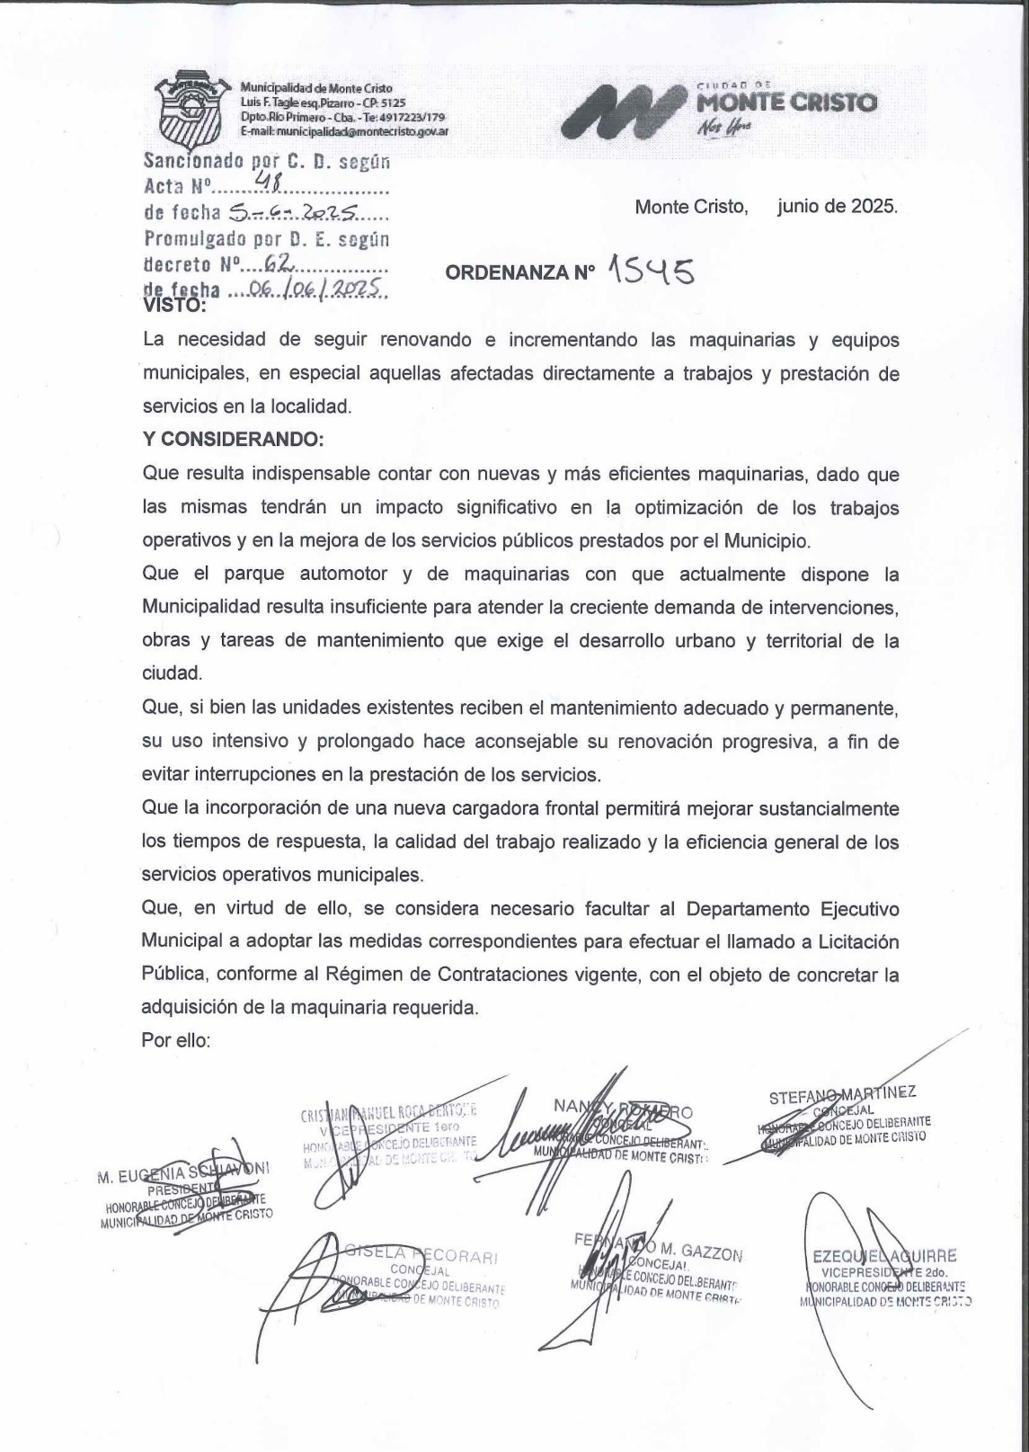

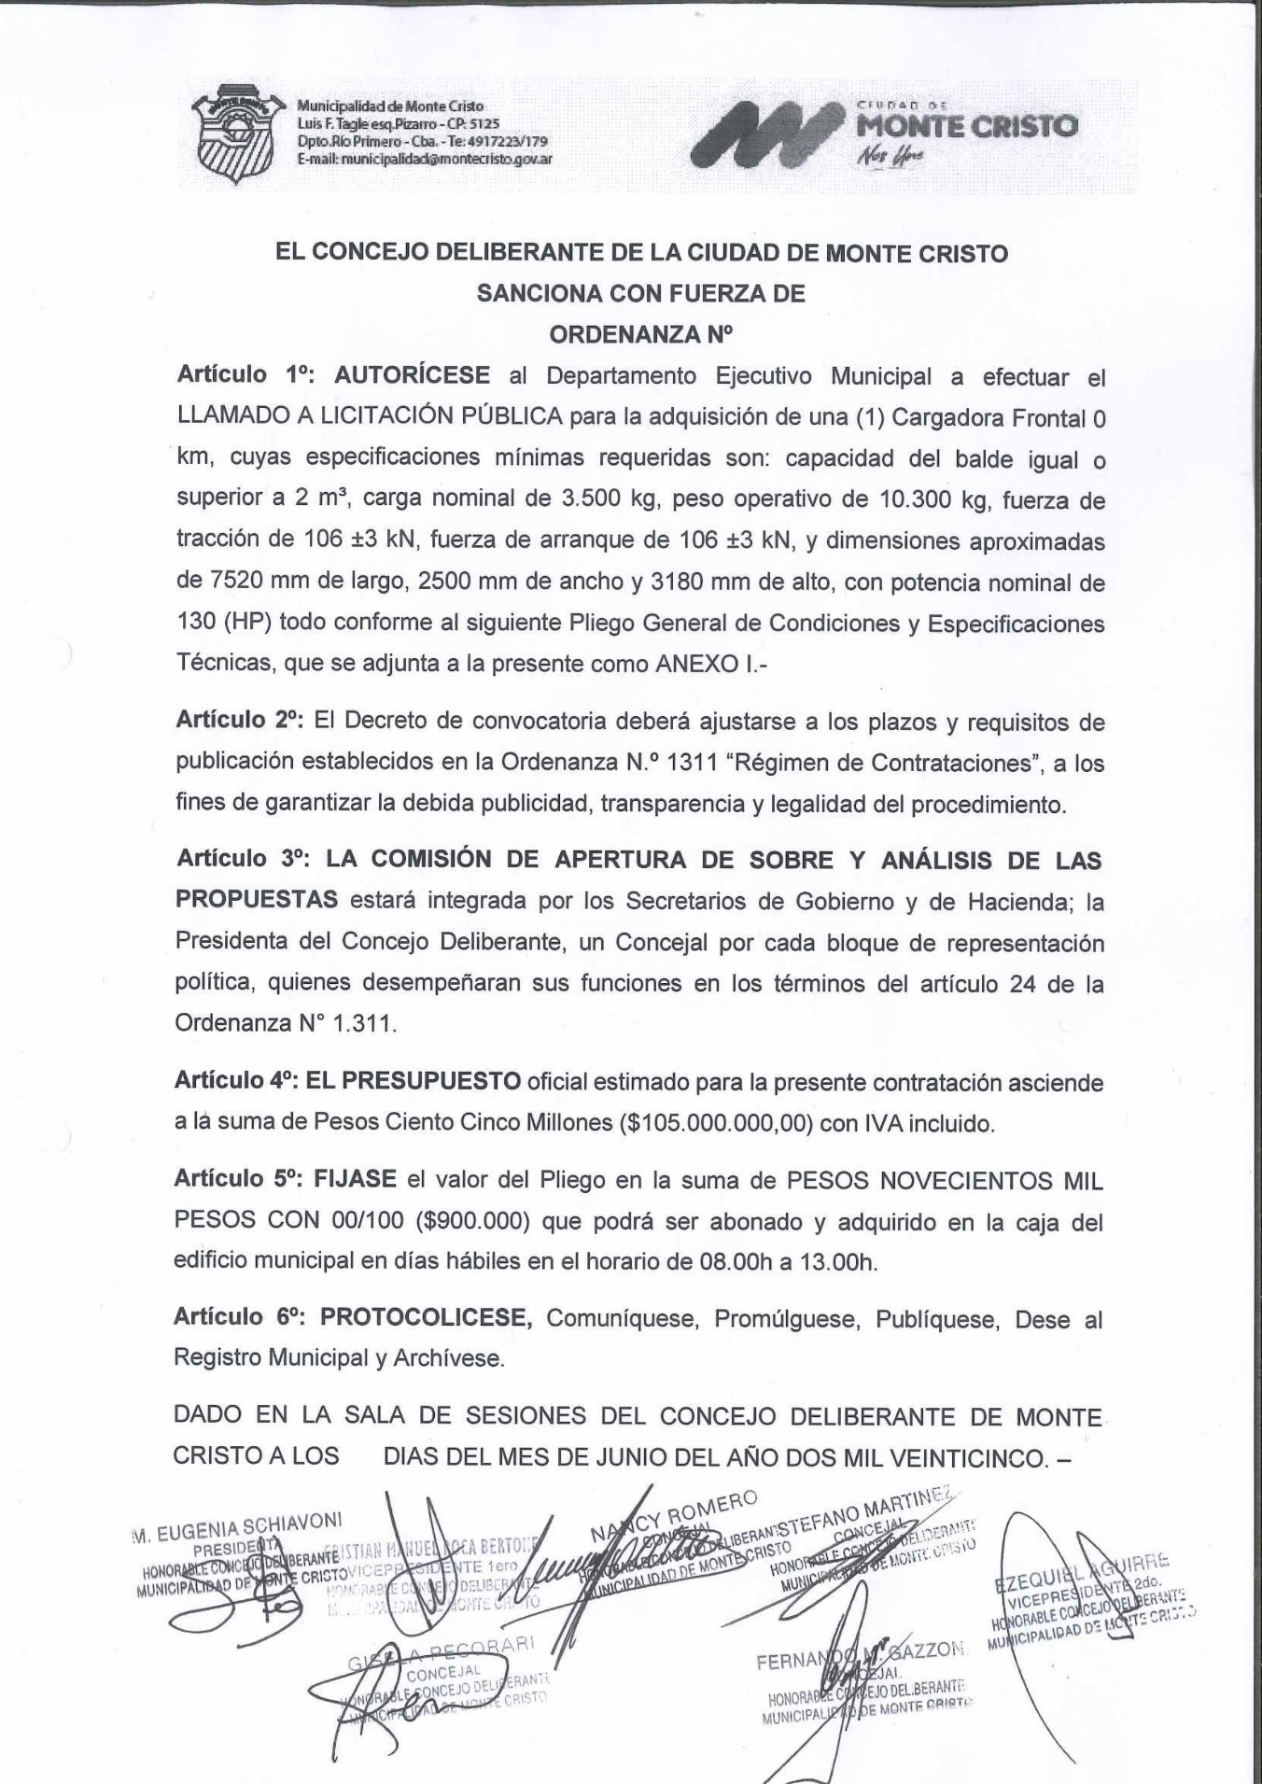

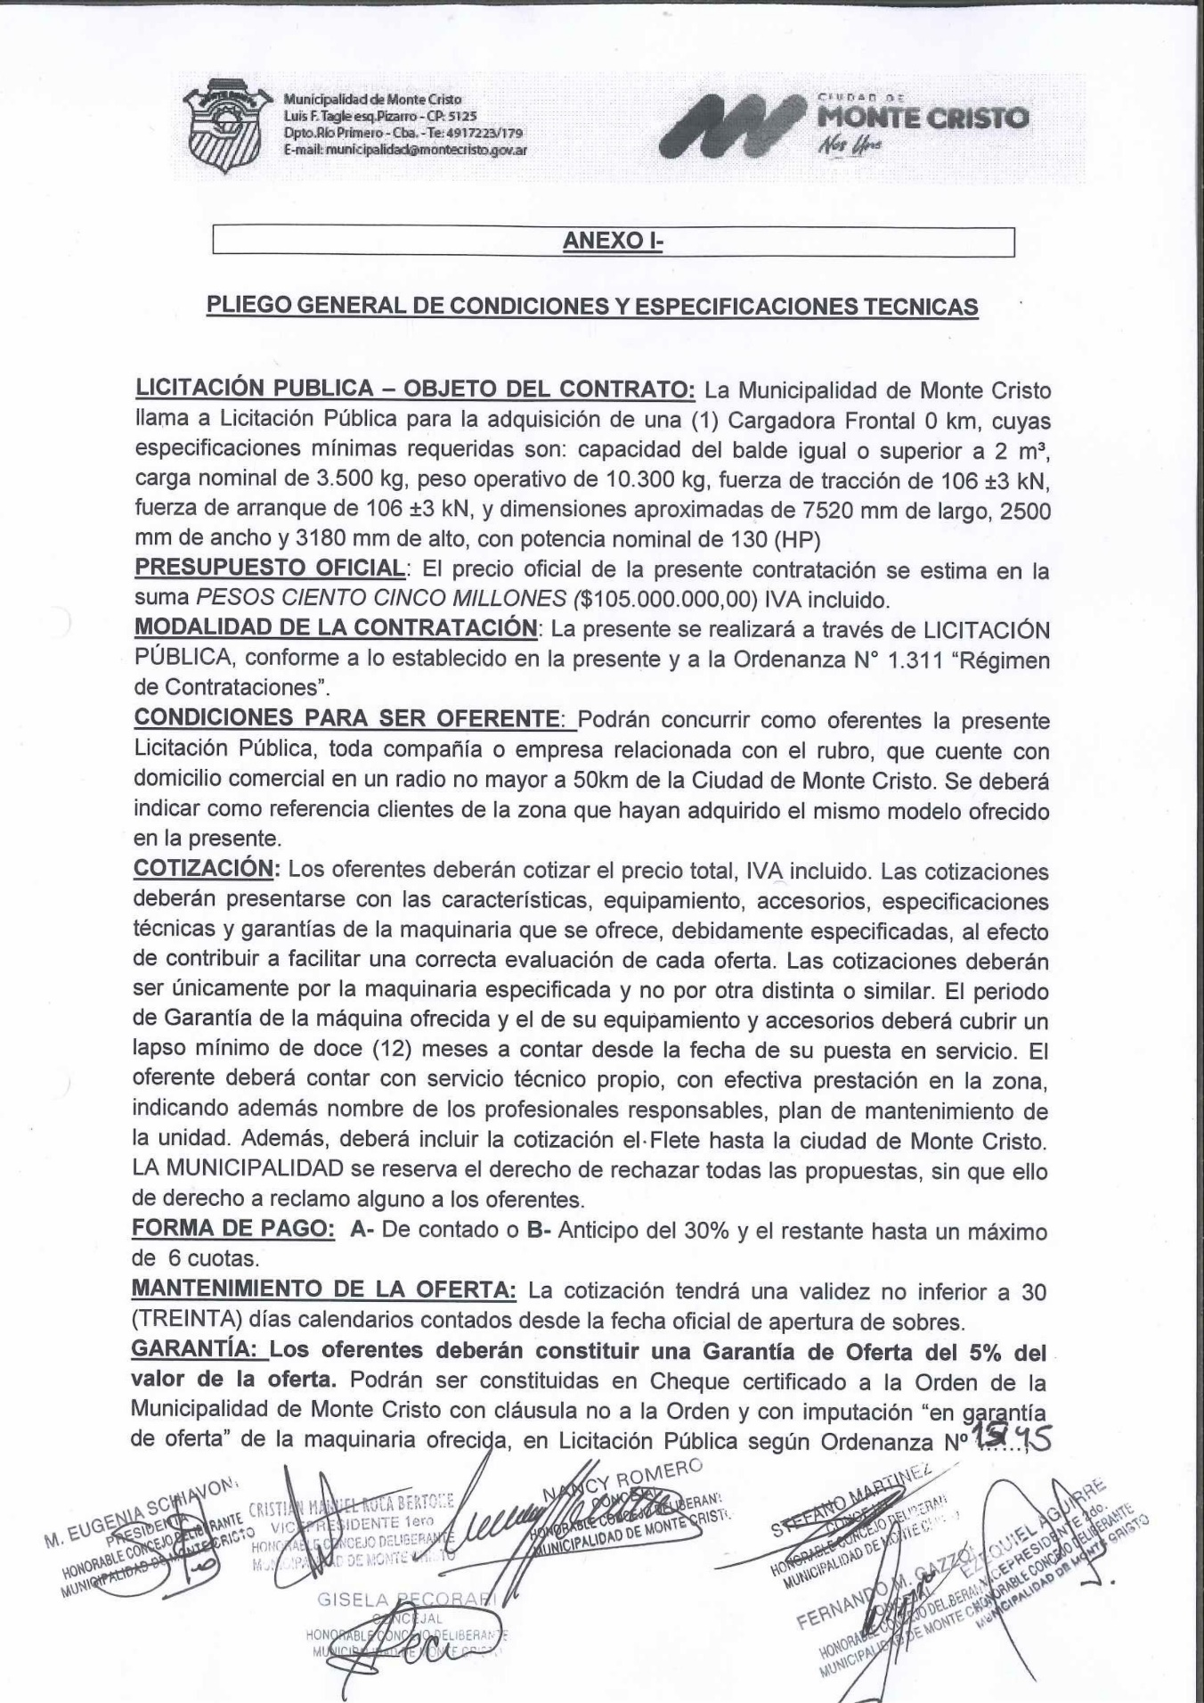

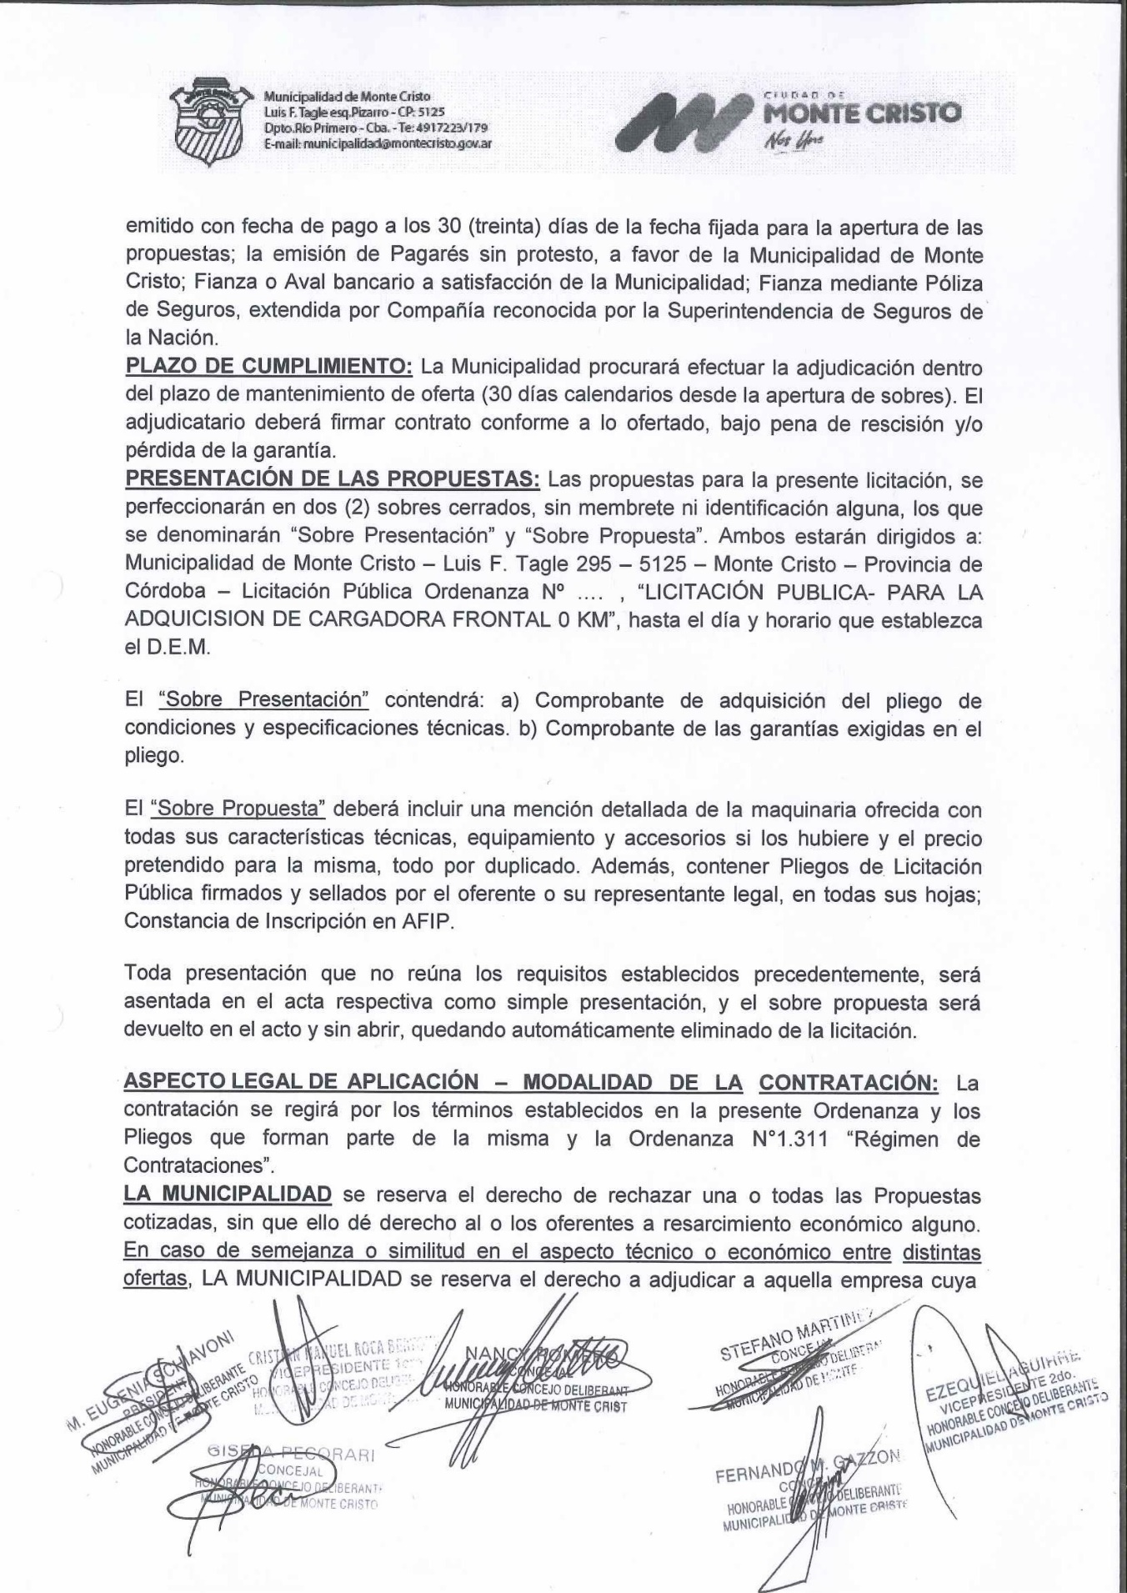

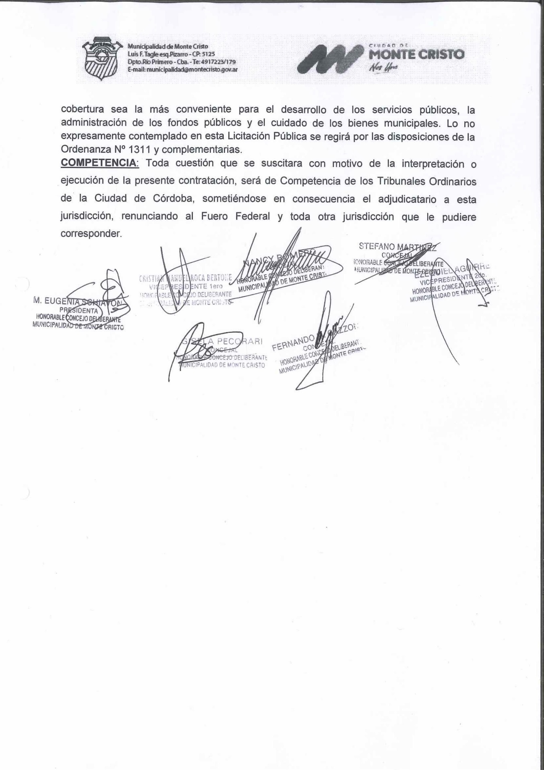

## **ORDENANZA N° 1546**

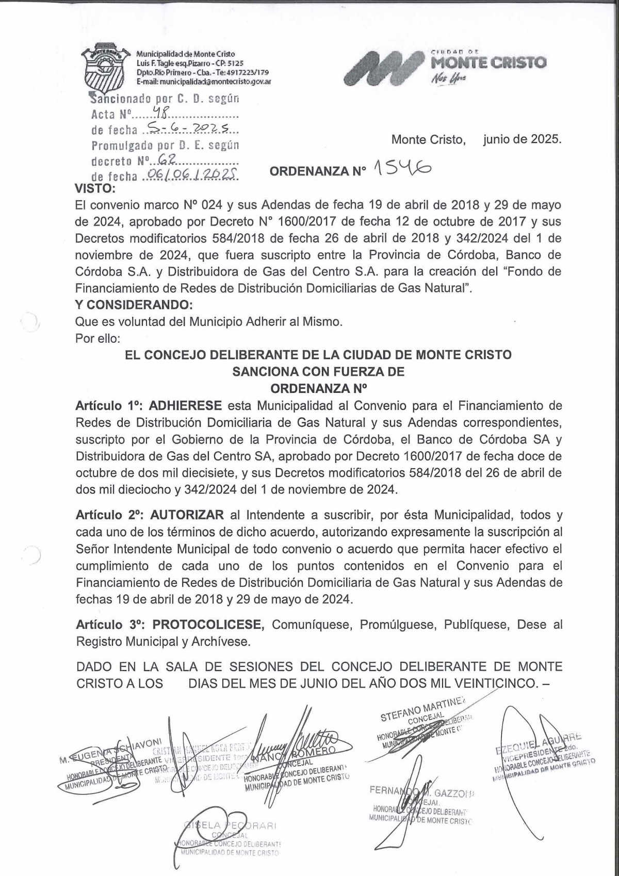

## **ORDENANZA N° 1547**

